**Functioneel Ontwerp Weer App**

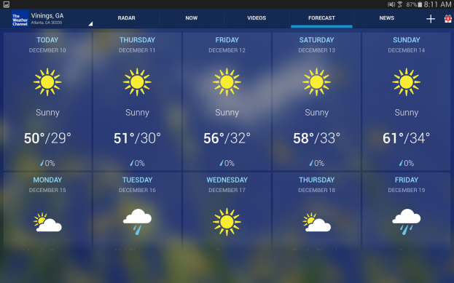

Patrick Kok & Bunyamin Keskin

Inhoud

**Inleiding**

**Versiebeheer**

**Rollen**

**Gebruikerseisen**

**Design**

Inleiding

In dit Functioneel Ontwerp (FO) wordt toegelicht aan welke eisen de Weer App moet voldoen. In de database komen gegevens van de gebruiker (username & password), ingevoerde locaties worden opgeslagen. De oude locatie word verwijderd nadat je een nieuwe locatie invoert. Als je bent ingelogd kan je landen en steden invoeren.

Versiebeheer

|  |  |  |  |
| --- | --- | --- | --- |
| **Datum** | **Versie** | **Auteur(s)** | **Aanpassingen** |
|  |  |  |  |
| **2020.09.07** | **0.1** | **P.Y. Kok, B. Keskin** | **-** |

Rollen

1. Gebruikers (GEB): Mensen die de WeerApp gebruiken kunnen het weer opvragen van verschillende locaties.

Gebruikerseisen

De WeerApp moet de volgende functionaliteiten hebben:

1. GEB locatie opvragen
   1. Invoer: landen, steden
   2. Verwerking: invoer wordt gezocht met api
   3. Uitvoer: laat ingevoerde locatie zien met temperatuur
2. GEB inloggen
   1. Invoer: gebruikersnaam en wachtwoord
   2. Verwerking: controle op geldig
   3. Uitvoer: ingelogd, anders foutmelding
3. GEB registreren
   1. Invoer: gebruikersnaam en wachtwoord
   2. Verwerking: gebruikersnaam en wachtwoord komen in de database
   3. Uitvoer: Je wordt naar het login scherm gestuurd

Design

**Hier zie je het login scherm**

Je vult je gebruikersnaam in en vervolgens je wachtwoord. Daarna klik je op login. Vervolgens word je ingelogd en zie je je laatst ingevoerde locatie.

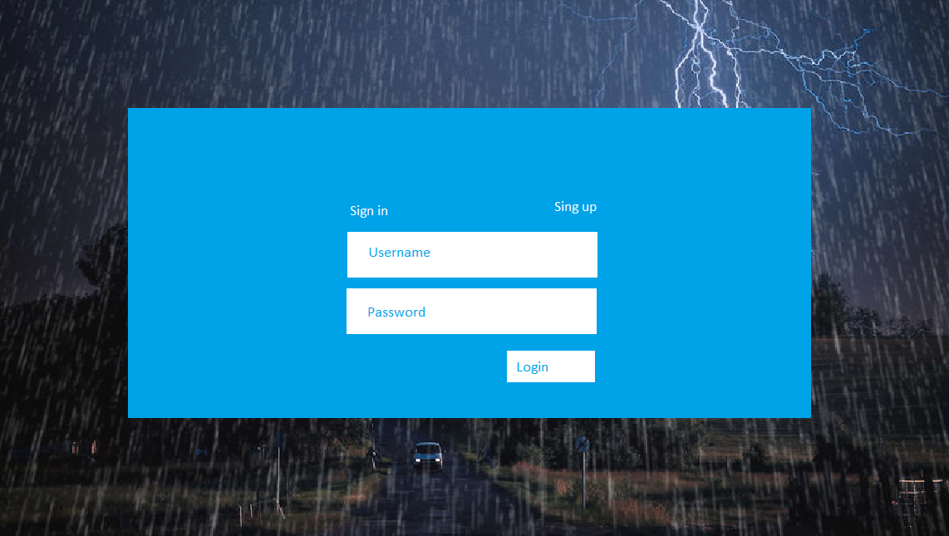

**Hier zie je het registreer scherm**

Je vult je gebruikersnaam in en vervolgens je wachtwoord en herhaal wachtwoord. Daarna klik je op create. Vervolgens word je ingelogd en zie je de app.

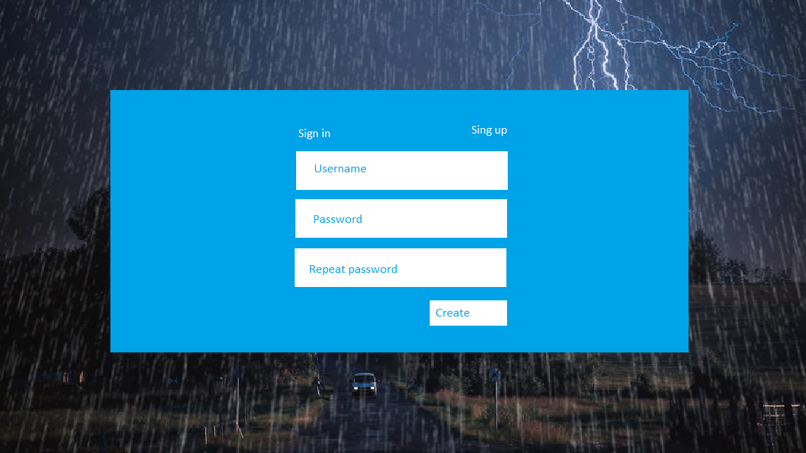

**Hier zie je hoe de weer app eruit komt te zien**

Bovenin een invulbalk waar je een land of stad in kan typen. Na het intypen krijg je de ingevulde locatie te zien. Daaronder word de datum weergeven. Daaronder staat de temperatuur aangegeven met daaronder de omschrijving van het weer

